**《软件测试》课程考查题目**

要求：撰写的考查报告符合《计算机学院考查类课程报告撰写规范》，对不符合规范要求情况较为严重的，最低扣除10分。提交报告日期：2016-07-08前。

1.(40分)

图1是Excel2010的“选项”中“公式”有关的一些设置。要求：

使用组合测试技术设计测试用例。注意针对默认值的测试用例设计。其他限制条件及注意事项自行分析。详细说明设计原理及过程。写出脚本、最后设计的测试用例。

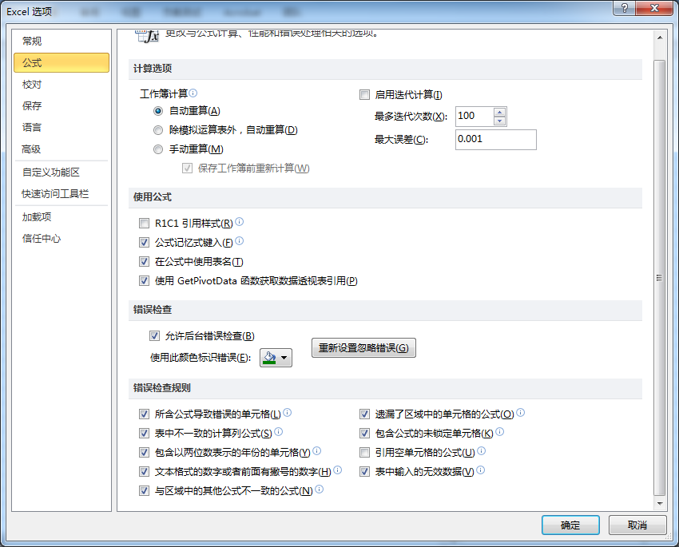

图1 Excel2010选项中“公式”相关设置

2.(45分)

自选一段同时符合下列三个要求的Java或C++代码：

（1）有效语句不少于15行(符合编程规范，行数不包括花括号等)

（2）if语句不少于3个，且至少包含一个嵌套

如：

if(…){ //至少应包含这样的结构

…

if(…){ //switch…case结构也可以

…

}

…

}

（3）至少应包含1个循环嵌套

如：

for(…){ //至少应包含这样的结构,while、do…while也可以

…

for(…){

…

}

…

}

设计测试用例符合下列要求其中之一，注意对循环结构的测试：

(1)条件/判定覆盖

(2)条件组合覆盖

(3)修正的条件/判断覆盖(MC/DC)

(4)基路径覆盖

使用JUnit/CppUnit编写脚本进行测试。详述其过程，并说明测试结论。要求：要有覆盖率等指标性数据。

本题需做PPT，在最后一堂课向所有同学讲解。

3.(15分)本部分不少于300字。

(1)说明本人在<http://mooctest.net>慕测平台做练习的感受，包括：题目的难易程度、出现的困难、自己的收获、感想等。

(2)对课程的学习做总结，有好的建议也可提出。

发布时间：2016-06-23